Домашнее задание к уроку PEm07

Этап 1: Выбор задачи и проектирование пайплайна

Задача: Интеллектуальный разбор фото блюда с генерацией рецепта и КБЖУ
Описание задачи: Пользователь загружает фотографию блюда (из ресторана или домашнего приготовления), а система определяет, что это за блюдо, предполагаемые ингредиенты, способ приготовления и рассчитывает примерную калорийность (КБЖУ) + количество хлебных единиц (ХЕ).
Архитектура пайплайна: Входными данными является изображение блюда и опциональный текстовый комментарий пользователя. На этапе предобработки используется Vision-модель для распознавания блюда и ключевых ингредиентов на фото.
Основная логика реализуется через LLM, которая на основе описания изображения формирует структурированный рецепт, этапы приготовления и приблизительный расчёт КБЖУ.
На выходе система возвращает текстовый рецепт, таблицу пищевой ценности и генерирует улучшенное визуальное описание или иллюстрацию блюда.

На ПК установлен и настроен Cursor AI. Включены опции добавления Cursor в контекстное меню папок для удобного доступа к проектам.
- Для получения доступа к ИИ-агенту пройдена регистрация и авторизация в приложении.

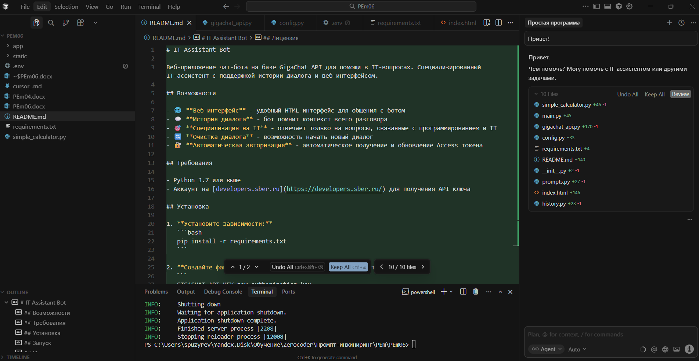

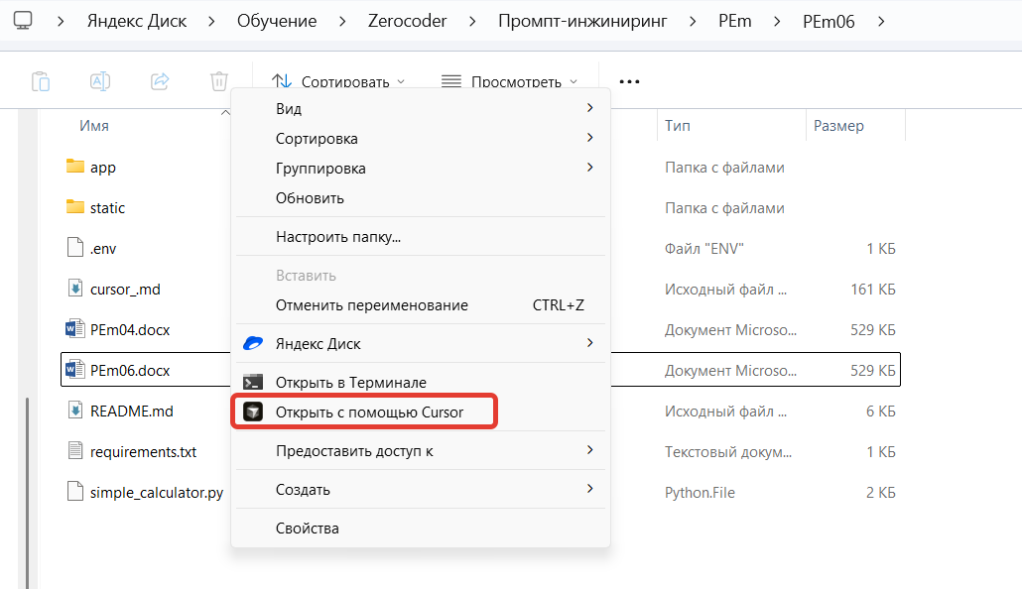

- Планирование проекта
  - Наименование проекта: Чат-бот «IT-помощник»
  - Цель проекта: Разработать чат-бота «IT-помощник» с использованием GigaChat API, который помогает пользователю решать базовые IT-задачи:
- объяснять ошибки
- подсказывать команды
- помогать с кодом
- отвечать на технические вопросы
Бот выступает в роли виртуального технического ассистента, а в качестве интерфейса взаимодействия с пользователем использует простой Web UI.
  - Назначение чат-бота
IT-помощник должен:
- предоставлять простой веб-интерфейс для ввода данных пользователем
- объяснять технические термины простым языком
- помогать разобраться с ошибками в коде
- подсказывать примеры команд (Git, Python, Linux)
- давать рекомендации по исправлению типовых проблем
  - Основные функции бота
- Приём пользовательского запроса
- Пользователь вводит запрос в простом HTML-интерфейсе чат-бота, в котором есть:
- поле ввода
- кнопка «Отправить»
- кнопка «Очистить диалог»
- блок для отображения ответа
- Определение роли бота
- Бот всегда отвечает в роли IT-помощника.
- Используется системный промпт:
«Ты — опытный IT-помощник и наставник для начинающих разработчиков.
Ты отвечаешь ТОЛЬКО на вопросы, связанные с:
- программированием,
- разработкой программного обеспечения,
- IT-технологиями,
- ошибками в коде,
- инструментами разработчика (Git, Linux, API, базы данных и т.д.).
Если пользователь задаёт вопрос, не относящийся к IT:
- вежливо сообщи, что ты специализируешься только на IT-темах;
- предложи переформулировать вопрос в рамках IT или разработки;
- не отвечай по существу на не-IT вопрос.
Правила ответов:
1. Объясняй сложные вещи простым и понятным языком.
2. Если вопрос связан с ошибкой — сначала объясни причину, затем решение.
3. Используй примеры кода или команд, если это уместно.
4. Отвечай структурировано: объяснение → пример → рекомендации.
5. Не используй излишне сложную терминологию без пояснений.
6. Если информации недостаточно — задай уточняющий вопрос.
Тон общения — вежливый, дружелюбный, профессиональный.
Ты не придумываешь факты и не даёшь небезопасных советов.»
- Обработка запроса
- Проверка, что запрос не пустой
- Подготовка сообщения для GigaChat API
- Взаимодействие с GigaChat API
- Отправка запроса
- Получение ответа от модели
- Обработка ошибок API
- Вывод ответа
- Отображение ответа пользователю
- Чёткая структура: объяснение → пример → рекомендации
- Хранение истории диалога
- Сохранение полного контекста диалога с пользователем
- Передача в GigaChat полного контекста диалога
- Возможность очистки диалога в веб-интерфейсе
  - Логика работы IT-помощника
- Запуск программы (инициализация объекта FastAPI)
- Инициализация параметров GigaChat (API-ключ, модель)
- Установка системного контекста (роль IT-помощника)
- Ожидание пользовательского запроса в браузере
- Отправка запроса в GigaChat API
- Получение и вывод ответа
- Сохранение истории диалога
- Передача в GigaChat полного контекста диалога при повторном запросе
- Очистка истории диалога по запросу пользователя

- Создание проекта с помощью вайб-кодинга
Для реализации проекта в среде Cursor AI была использована следующая последовательность шагов:
  - Создание тестовой программы
- Для знакомства с работой в Cursor AI я попросил создать любую простую программу
- Cursor создал простой калькулятор: с консоли вводятся два числа и знак операции, программа выдает ответ
  - Запрос на создание простой консольной версии IT-помощника
- Попросил создать структуру папок проекта
- Описал логику IT-помощника (без Web UI, хранения истории диалога и системного промпта, с завершением по запросу «exit»
- В качестве модель выбрал GigaChat-2 (GigaChat Lite). Выбор самой простой модели GigaChat обусловлен тем, что на нее дается больше всего бесплатных токенов, что вполне соответствует цели данной учебной задачи.
- Cursor собрал первую версию программы
  - Запрос на использование файла .env для хранения секретов
- Cursor по умолчанию предлагает использовать для хранения секретов файл config.py.
- Это небезопасно, я попросил его переделать логику на использование файла .env, который я заполняю самостоятельно
  - Исправление ошибки «Ошибка SSL: сертификат не проходит проверку»
- Ошибка возникала в момент отправки запроса в GigaChat на получение Access token
- Отправил описание ошибки в чат Cursor
- Cursor исправил ошибку, временно отключив проверку SSL для запросов к GigaChat API
  - Исправление ошибки «Ошибка при получении Access token: 401 Client Error: Unauthorized»
- Ошибка стала возникать в момент отправки запроса в GigaChat на получение Access token после исправления предыдущей ошибки
- Было понятно, что что-то не то с API key
- В качестве API key я указал результат конвертации в Base64 пары: API key + идентификатор ключа. Это помогло, запрос на получение Access token заработал
- Базовая консольная версию IT-помощника заработала, бот отвечал на запросы пользователя с завершением диалога после ввода «exit»
- При этом помощник отвечал на любой вопрос, даже не относящийся к ИТ
- Также при ответах на некоторые вопросы он явно начинал галлюцинировать
  - Добавление системного промпта и корректировка параметров модели
- Я попросил Cursor добавить системный промпт с ограничениями на область ответов, приведенный выше
- Я попросил Cursor явно задать параметр модели temperature = 0.1
- После того, как Cursor внёс исправления, IT-помощник при запросах не из области ИТ стал мягко возвращать пользователя в ИТ-тематику, галлюцинации прекратились
  - Добавление веб-интерфейса
Дал задание Cursor добавить к проекту возможность работать с IT-помощником через простой веб-интерфейс с использованием класса FastAPI
Результат: возможность вести диалог с чат-ботом в браузере по адресу: http://localhost:8000/
  - Добавление истории диалога
- Попросил Cursor добавить простой вариант хранения истории диалога с пользователем. История хранится в оперативной памяти. В историю диалога добавляется системный промпт, а затем все вопросы пользователя и все ответы помощника. В GigaChat при каждом запросе передается вся история. Для очистки истории в Web UI предусмотрена кнопка «Очистить диалог»
- Cursor внёс изменения в проект
- Протестировал: история заработала, в общении с чат-ботом он стал учитывать контекст предыдущих запросов
  - Обновление Readme.md
- Попросил Cursor обновить файл Readme.md с учетом всех изменений проекта
- Cursort обновил файл Readme.md

В качестве результата к ДЗ прикладываю:
1) архив с файлами проекта
2) файл README.md с описанием проекта
3) файл cursor_.md с описанием всех шагов создания проекта
К сожалению, скриншоты результатов предоставить пока не могу, т.к. в Cursor я получил сообщение «You’ve hit your usage limit. Ger Cursor Pro for more Agent usage, unlimited Tab, and more». Соответственно, код в данный момент больше не запускается.
Пока не хочу приобретать платный тариф, т.к. у меня нет информации о необходимости использования ПО Cursor в дальнейших уроках. Приму решение, как только от Zerocoder поступят разъяснения по данному вопросу и дальнейшему учебному плану.
- Итог
  - Плюсы вайб-кодинга
По итогам работы над проектом в Cursor могу отметить следующие преимущества вайб-кодинга:
- Высокая скорость разработки
- Базовый функционал создается значительно быстрее по сравнению с ручным написанием кода
- Помощь в проектировании архитектуры
- ИИ помогает определить структуру проекта, разнести логику по модулям и улучшить читаемость кода
- Удобная отладка
- Ошибки из терминала можно сразу передавать агенту для исправления и получать рекомендации по исправлению.
- Обучающий эффект
- Генерируемый код сопровождается комментариями и объяснениями, что помогает лучше понять используемые технологии
  - Сложности вайб-кодинга
Несмотря на преимущества, в процессе разработки были выявлены и определённые сложности:
- Необходимость проверки кода
- Сгенерированный код не всегда получается полностью корректным, могут требоваться правки
- Итеративность процесса
- Для получения нужного результата иногда требуется несколько уточняющих запросов к ИИ
- Ограниченное понимание контекста
- ИИ не всегда учитывает всю архитектуру проекта, иногда приходится дополнительно его направлять
- Ответственность за безопасность
- Вопросы хранения ключей и настройки API требуют ручного контроля

  - Идеи для доработок и улучшений проекта
- улучшение пользовательского интерфейса (CSS);
- добавление авторизации и поддержки нескольких пользователей;
- хранение истории диалога в базе данных, а не в оперативной памяти;
- использование более сильной LLM и настройка уровней сложности ответов;
- развёртывание проекта на сервере

